汽轮机通流部分设计系统
Steam Turbine Flow Path Design System

说
明
书

华中科技大学能源与动力工程学院

目录
1 引言 3
1.1 软件名称 3
1.2 编写目的 3
1.3 阅读对象 3
1.4 软件概述 3
2 软件总体架构设计说明 3
2.1 设计主流程概述 3
2.2 数据结构 7
3 软件主要模块介绍 1
3.1 初始模块 1
3.2 主进汽参数设计模块 2
3.3 调节级设计模块 5
3.4 回热系统设计模块 8
3.5 级分配系统设计模块 12
3.6 回热与压力级协调优化设计模块 15
3.7 压力级详细设计模块 16
3.8 整机性能指标汇总模块 19
3.9 图表自动查阅功能实现 20

引言

软件名称
中文名称：汽轮机通流部分设计系统
英文名称：Steam Turbine Flow Path Design System
英文简称：STFPD

编写目的
《用户手册》将向您介绍STFPD软件的使用方法和软件结构，以供汽轮机设计者进行快速方案拟定，软件开发者进行深入开发。

阅读对象
本手册的编写对象为STFPD软件的操作员及开发者。

软件概述
本软件为汽轮机设计用户提供汽轮机热力设计功能，发挥以下重要作用：根据用户的机组参数需求，提供设计引导和及时参数校核，并配置优化算法，辅助设计者形成完善合理的解决方案。
本研究采用了面向对象思想系统地研究了中小型汽轮机热力设计中涵盖的各类参数，尝试以每个核心计算环节自成一类，分析并设置出每个核心环节对外可见的参数和数据操作，放入public域中，用于外界模块调用该类。为隐藏复杂度，简化类的接口，将类内部的信息交互分解为私有变量和小的私有函数和过程放入private域中，使其仅对本类自身可见。此外，采用了面向对象的三大特性中的继承和多态来实现不同形式的回热器、不同形式的级的模型设置。

软件总体架构设计说明

设计主流程概述
STFPD软件可以实现纯凝、抽凝型式中小型工业汽轮机的热力设计。主要设计模块严格按照汽轮机热力设计流程编排，分为初始参数设置和机型选择、热力过程曲线绘制、调节级详细设计计算、回热系统详细设计计算、压力级分配、回热系统与压力级耦合优化、压力级逐级设计计算和机组性能参数计算共八个模块。
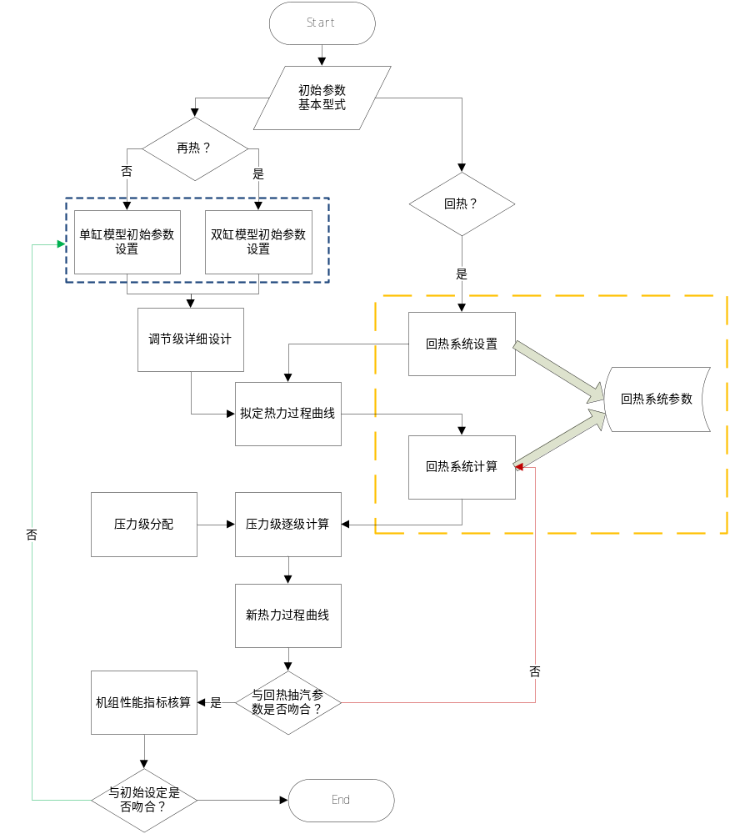
图 2-1 设计流程图
该软件的系统架构包括：
1. 一维公式化设计功能；
2. 自动优化计算系统模块；
3. 确保能随时返回前面操作的交互式设计模式；
4. 提供数据的输入、更改、反馈功能，并提供图表和数据的输出接口。
5. 保证软件的灵活性、扩展性和可维护性。
其中，概念设计系统的子系统被分为了小的应用程序（针对某些特征问题的解决方案，如经验图表查阅等）和固定模块（主流程模块），组件利用公共数据单元交流数据，彼此相互独立。因而对已经存在的软件模块无需更改。增加模块时，只需要建立相应的类，并在实例化对象表里加入新变量。
在程序的最开始，需要简要设置核心参数额定功率Pr、设计功率Pe、新蒸汽温度t0、新蒸汽压力p0、背压bpc和转速后，进而通过选择汽轮机基本型式包括配汽方式、回热系统、再热系统、汽缸数以明确设计对象。
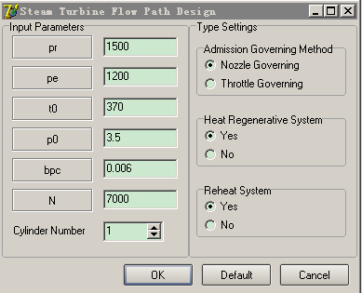
图 2-2 初始信息和型式选择
选定设计对象后，通过OK按钮进入相应机型的详细设计环节。不同的机型对应于不同的设计环节。
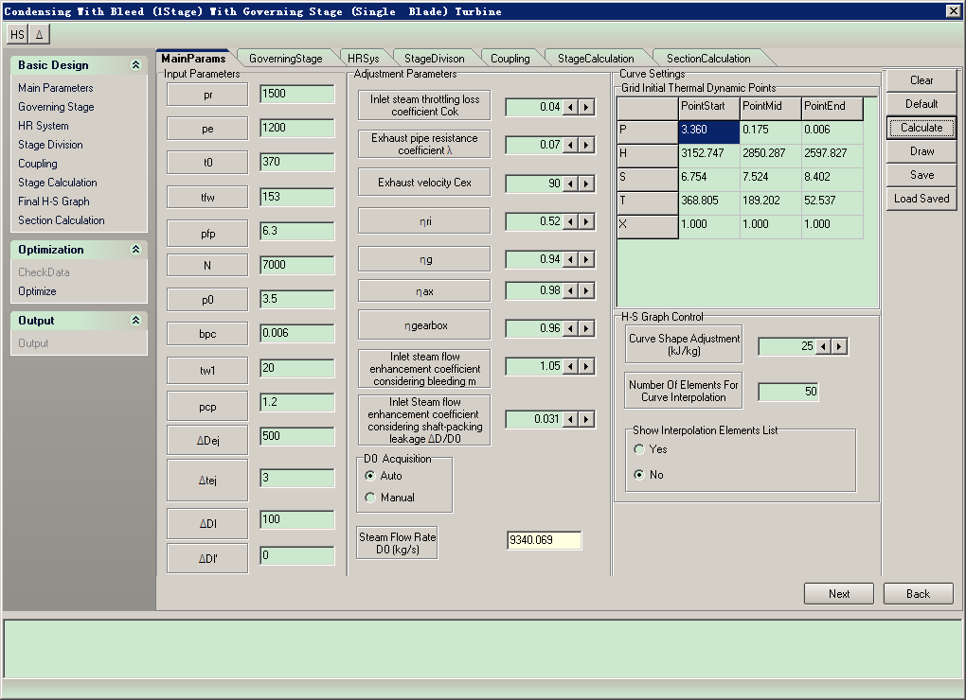
工作组
工作区域
图2-3 主工作区
如上图所示，主工作区中包括了两部分，即主工作组和主工作区域。汽轮机热力设计对应的八个主要流程均涵盖在内：基本参数设置、调节级详细设计、回热系统设计、压力级分配、回热系统和压力级耦合优化、逐级详细计算、显示最终焓熵图和整机指标计算。工作组内的每个项目在工作区域内都有一个独立页面与之对应。
在程序的开始数据库尚未建立，每进入一个设计环节就会动态创建一个新类的实例对象。由于设计流程具有一定的内在逻辑关系，在第一遍设计中为初始化数据库，需要严格按照制定的顺序开展设计（见图2-4）。
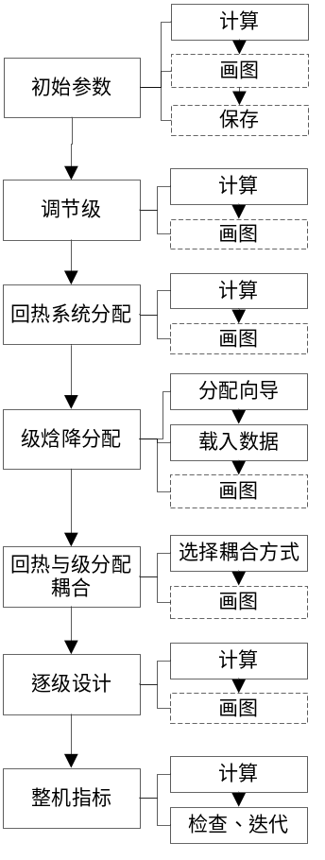
图 2-4 STFPD: 第一轮顺序设计
随着第一轮设计的完成，热力过程曲线由近似版本变为了实际版本，由于级内损失在焓降分配时尚不可预见，最终得到的级后点和抽汽点虽会在压力上保持一致，但焓值仍存在着差异。由此进入回热抽汽参数的调整迭代环节：将回热系统中的抽汽参数改为新级后热力点，进行新一轮回热平衡计算，获得新回热抽汽量ΔDe，从而影响级的设计参数，开展新一轮的级详细计算，获得新级后参数，再次展开级后参数与抽汽点重合的判断，若不重合则继续迭代。简化后的算法流程图如下：
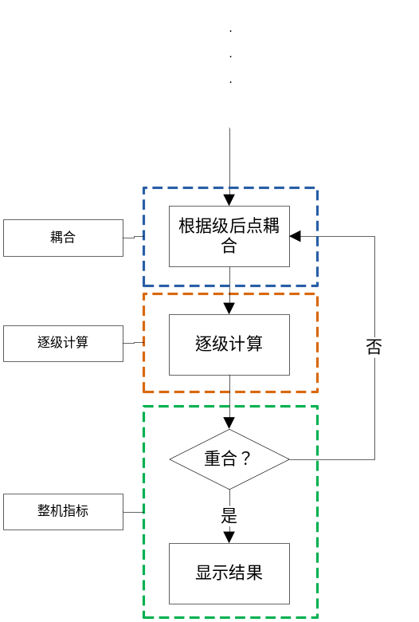
图 2-5 迭代算法

数据结构
本软件平台采用MVC （Model–view–controller模型-视图-控制器） 软件架构模式设计（见图26）。其中M指业务模型，V指用户界面，C是控制器，C存在的目的是确保M和V的同步，一旦M改变，V应该同步更新。MVC模式用一种业务逻辑和数据显示分离的方法组织代码，将业务逻辑被聚集到一个部件里面，在界面和用户围绕数据的交互能被改进和个性化定制的同时而不需要重新编写业务逻辑，广泛用于映射传统的输入、处理和输出功能在一个逻辑的图形化用户界面的结构中。
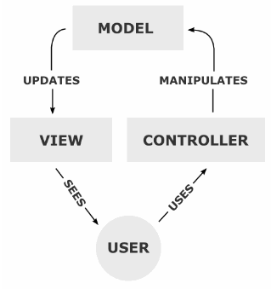
图 2-6 MVC软件设计模式
本程序中MVC架构思想体现在每个模块的设计中，结合delphi面向对象编程思想特点，本程序创建了一个清晰的软件结构。由图2-7所示，软件主要模块分为数据类和主界面与操作逻辑类两种。针对每一个设计环节都有一个相应的界面类和数据类共同实现设计功能。
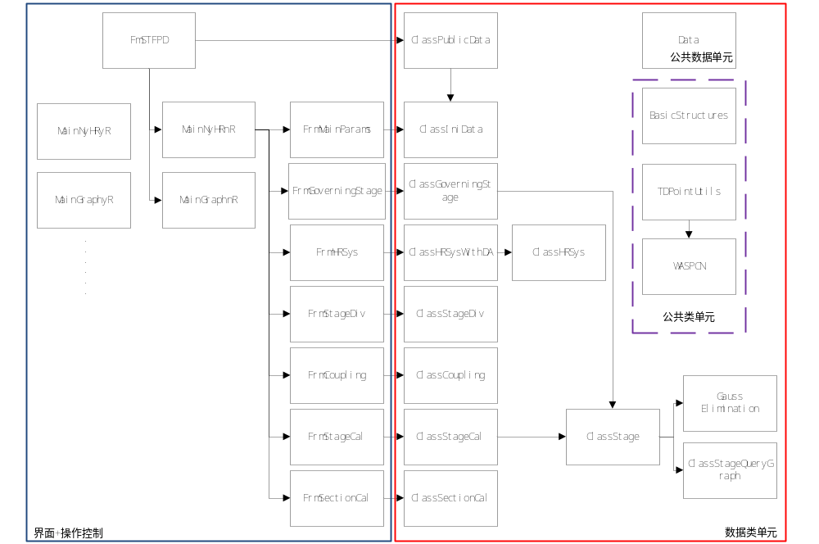
图 2-7 热力设计软件单元组成
表2-1罗列出了主要模块单元和其具体功能：
表 2-1 基本单元介绍
序号 | 名称 | 功能
1 | MainNyHRnR | 单缸凝汽式汽轮机设计的总界面控制模块
2 | MainGraphnR | 绘制单缸焓熵图类
3 | frmMainParams | 初始数据界面类
4 | frmGoverningStage | 调节级设计操作界面类
5 | frmHRSys | 回热系统模块操作界面类
6 | frmStageDiv | 级焓降分配模块操作界面类
7 | frmCoupling | 回热与压力级协调优化模块操作界面类
8 | frmStageCal | 逐级计算模块的操作界面类
9 | frmSectionCal | 整机性能指标计算模块的操作界面类
10 | ClassIniData | 初始数据类TIniData的定义和封装
11 | ClassGoverningStage | 调节级设计类TGoverningStage的定义和封装
12 | ClassHRSys | 回热数据类THRSys的定义和封装
13 | ClassHRSysWithDA | 带除氧器的回热数据类THRSysWithDA的定义和封装
14 | ClassStageDiv | 分级数据类TStageDiv的定义和封装
15 | ClassCoupling | 耦合数据类TCoupling的定义和封装
16 | ClassStageCal | 压力级数据类TStageCal的定义和封装
17 | ClassSectionCal | 整机指标汇总数据类TSectionCal的定义和封装
18 | ClassPublicData | 核心参数定义、机型选择记录数据类TPublicData
19 | sfrmStageDivRef | 压力级划分子模块，用于指导比焓降分配
20 | sfrmStageCalResult | 显示逐级详细计算结果
21 | Data | 定义所有类的实例
22 | BasicStructures | 原始数据结构的定义单元
23 | TDPointUitls | 封装了所有热力点相关的操作
24 | WASPCN | 热力计算动态链接库
25 | GE | 高斯消元法算法模块
26 | ClassStage | TStage类的定义和封装
27 | ClassStageQG | ClassStage的子单元，提供经验图表查询功能
28 | MainNyHRyR | 双缸凝汽式汽轮机设计的总界面控制模块
29 | MainGraphyR | 绘制双缸焓熵图类
Delphi的面向对象编程思想中，常令每个界面单元都自成一类，为延续该设计风格，本软件将控制器逻辑以私有行为的形式封装在每个界面操作类中，现以调节级设计界面类为例来说明：
调节级界面类包括调节级型式选择、清除数据、载入默认数据模版、计算、画图、保存和载入保存方案7种用户操作动作，每个操作在published域内均有一个对应的响应事件。与数据相关联的MVC结构嵌入到私有域中后，通过在响应事件中调用相应的动作语句即可实现用户交互。例如用户单击‘Calculate’按钮时，激发了actCalculateExecute事件，该响应事件进行的操作如下：
procedure TFrameGoverningStage.actCalculateExecute（Sender: TObject）;
begin
//visual
BtnDraw.Enabled := True;
//Data
Calculate;
//visual&data
if aGoverningStage.GSType = SBGS then begin
FillSBGSValue（StrGridSGSOut,TSingleGoverningStage（aGoverningStage.GS））;
end else if aGoverningStage.GSType = DBGS then begin
FillDBGSValue（StrGridDGSOut,TDoubleGoverningStage（aGoverningStage.GS））;
end;
end;
类似地，每个界面类模块都包含操作控件、响应事件和内嵌的MVC结构。其中MVC结构又分为纯数据操作（直接通过类的实例调用数据操作）、纯界面操作（建立初始化表格、图形等）和数据界面交互操作（读入用户输入，更新显示数据等）。程序运行时，用户针对控件的各种操作激发相对应的响应事件，响应事件则通过组合调用不同的数据、界面和交互操作实现用户需求。现将主要类模块及其构造列入表2-2。

表 2-2 模块结构图
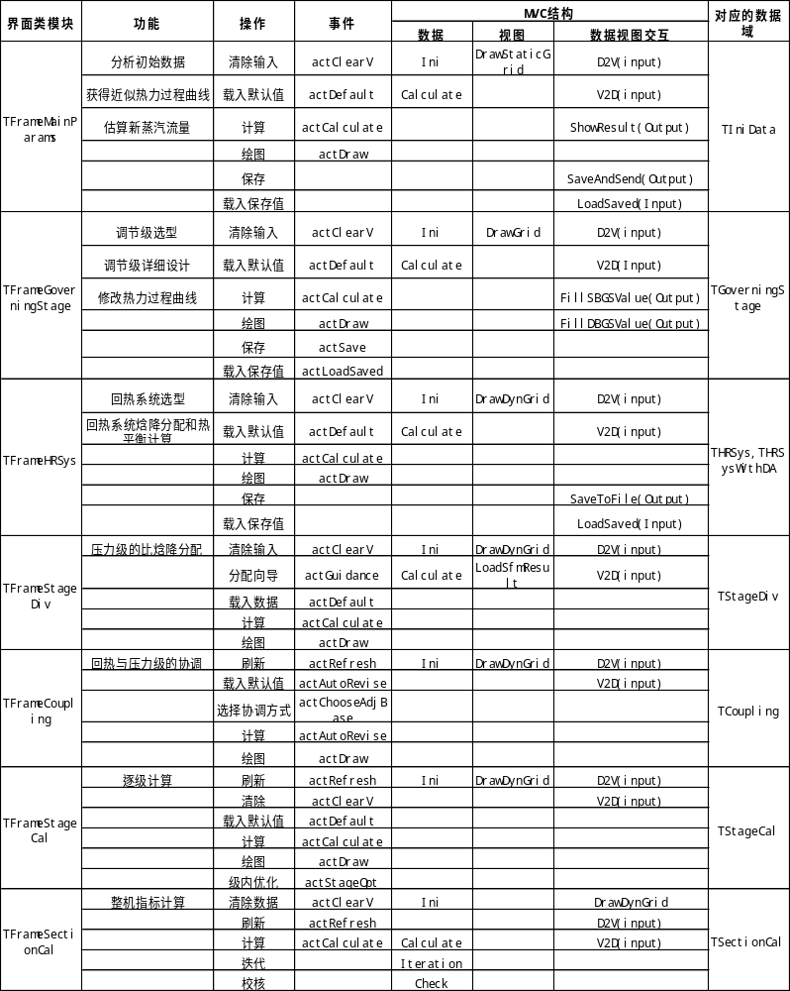以上各个功能界面类模块之间相互独立，均对总控制界面模块可见，总控制界面模块负责显示和激活各个页面。主要模块的界面类和数据类的UML图见图2-8。
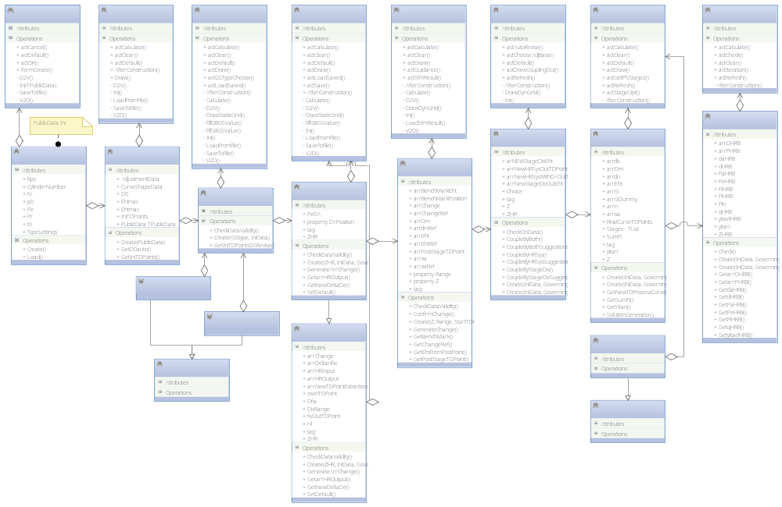
图 2-8 主要模块的界面类和数据类的UML图

软件主要模块介绍

初始模块
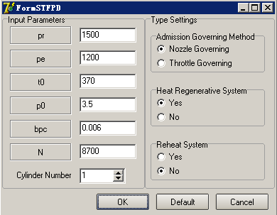
系统参数设置
汽轮机形式选择
图 3-1 初始模块
初始模块设置包含设计初参数和型式选择两个部分（见图3-1）。其中初参数包括额定功率Pr、设计功率Pe、初蒸汽温度t0和压力p0、凝汽器背压bpc和转速N。型式选择分为配汽型式、回热系统和再热系统的初步设置，输入参数见表3-1。
表 3-1 界面符号说明
项目 | 意义 | 默认单位
pr | 太阳能电站额定功率 | kW
pe | 太阳能电站设计功率 | kW
t0 | 进汽温度 | ℃
p0 | 进汽压力 | Mpa
bpc | 背压 | Mpa
N | 转速 | r/min
Cylinder Number | 汽缸数 | -

由于软件暂时只支持喷嘴配汽，可供选择的功能包括以下组合（见表3-2）：
表 3-2 机型设置表
喷嘴配汽N | 回热系统RH |  | 再热系统R |  | 编码
- | Y | N | Y | N | -
√ | √ |  | √ |  | NyRHyR
√ | √ |  |  | √ | NyRHnR
√ |  | √ | √ |  | NnRHyR
√ |  | √ |  | √ | NnRHnR

初始模块对应的数据结构是TPublicData类，操作界面建立时会自动对TPublicData类的实例进行初始化，用户经过修改，确认输入参数时点击“OK”按钮，程序会根据选取的机型自动载入设计界面。
此外，为方便用户设计，该模块涵盖了自动保存和载入主要参数的功能。点击“OK”按钮时，程序会自动保存本次设计参数至文件“PublicData.ini”。点击“Default”按钮即可从该文件中载入上一次设计值。

主进汽参数设计模块
主进汽参数设计模块用于获取拟定近似热力曲线和估算进汽量。进入界面时会自动录入初始设计的基本参数，此外需要用户自行设计一些相关调节系数（如管道损失系数、估算排气速度等）和相对内效率、发电机效率、机械效率、齿轮箱效率等估算值。右下方的下降焓与热力曲线分点数用于控制近似热力曲线的形状和精确度。
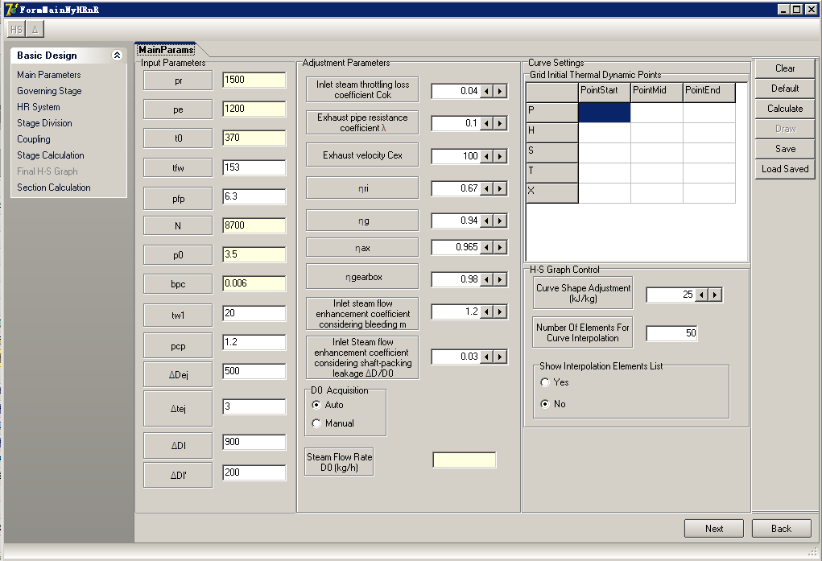
初始参数设置
估算调节参数设置
插值热力点
拟合曲线控制参数
用户操作按钮
图 3-2 系统参数详细设计模块界面
系统参数详细设置模块用于获取拟定近似热力曲线和估算进汽量。需要设置的参数包括系统主设定参数和系统估算调节参数两类（见图3-2）。
该模块指导用户先设定主参数和估算调节参数，根据这两类参数进行进汽机构节流损失和排气压损的估算，获得热力过程曲线的起始点，再通过焓熵图曲线控制参数修改曲线线型，得到的结果保存于本数据类的IniTDPoints数据段。近似热力过程曲线的绘制通过三点插值法实现，具体算法封装在热力点的应用单元“TDPointUtils”中。用户可以通过界面右下方的下降焓设定和热力曲线分点数控制近似热力曲线的形状和精度。
流量估算则通过“D0 acquisition”选项框选择定流量或是定功率设计，采用定功率设计时，新蒸汽流量通过式3-1得到：
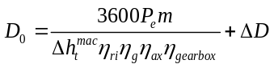 (3-1)
采用定流量设计时，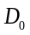值通过用户自行输入。

调节级设计模块
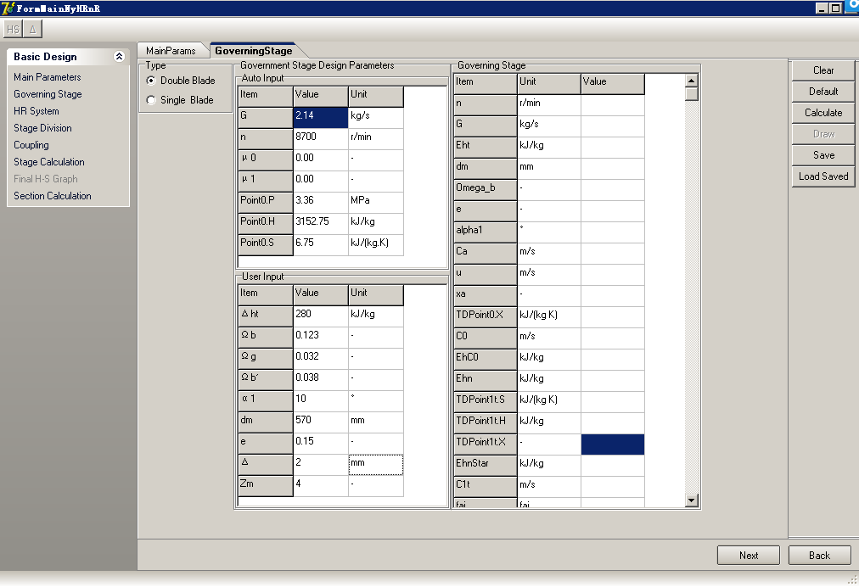
自动输入参数
调节级型式选择
用户输入参数
设计输出
图 3-3 调节级设计界面
调节级设计模块包含调节级型式选择和详细计算两个部分（见图3-3）。可选调节级型式包括双列调节级和单列调节级。设计输入环节分为自动输入和手动输入两部分：自动输入会在界面建立时自动载入根据上级设计计算得到的本级输入参数，包括流量、转速、入口蒸汽状态点等，手动输入包括调节级焓降分配、反动度设置、喷嘴出汽角、级平均直径、部分进汽度、喷嘴动叶高度差和喷嘴组数。完成输入后点击‘Calculate’进行设计计算，调节级总体设计参数即显示于右侧的数据栏中。为方便用户设计，该模块涵盖了自动保存和载入主要参数的功能。点击‘OK’按钮时，程序会自动保存本次设计参数。点击‘Load Saved’按钮即可载入已保存的设计值。
主进汽参数设计模块对应的数据结构是TGoverningStage类。数据与界面之间的交互关系如图3-4所示：
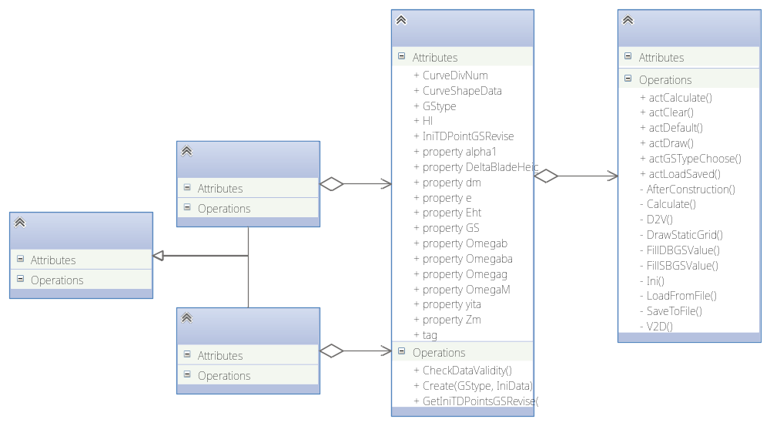
图 3-4 调节级模块的数据类与界面类

用户手动输入的喷嘴出汽角等值以属性为接口传递至内参中参与运算。TGoverningStage类中GS属性类型是TStage，依托于调节级类（TSingleGoverningStage和TDoubleGoverningStage）与级类TStage的继承关系，在详细设计时会根据用户选择的调节级型式动态判断实例化对象。
调节级的设计计算流程封装在TDoubleGoverningStage类的GetDoubleGoverningStage过程（TSingleGoverningStage类的GetSingleGoverningStage过程）中。而GetDoubleGoverningStage（GetSingleGoverningStage）过程调用了TStage类中封装的一系列函数。

回热系统设计模块
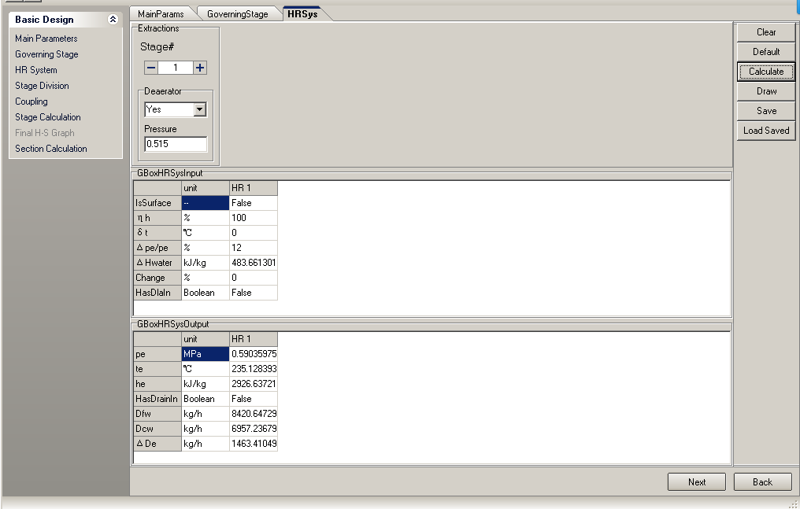
回热系统初始设置
各级回热加热器输入设置
各级回热加热器计算输出显示
图 3-5 回热系统设计界面
回热系统设计模块的数据结构的基本对象是回热加热器。用户界面包含回热系统型式设置、回热系统输入和输出三个部分（见图3-5）。用户可通过Extraction栏确定抽汽级数、是否存在除氧器（若存在除氧器则输入除氧器的工作压力）。每级回热器的输入包括回热加热器型式、效率、端差、抽汽管道压损、给水比焓升设置、回热分配调整范围和是否包含轴封漏气。点击 ‘Calculate’后程序自动输出每一级的抽汽点状态参数、疏水状态、给水流量和抽汽量。
回热设计模块数据类和界面类结构关系如图3-6所示，含有除氧器的回热系统继承自回热系统类。在界面类中利用数据域的指针来判断已经实例化的类，进而针对该数据对象调用其相应操作。
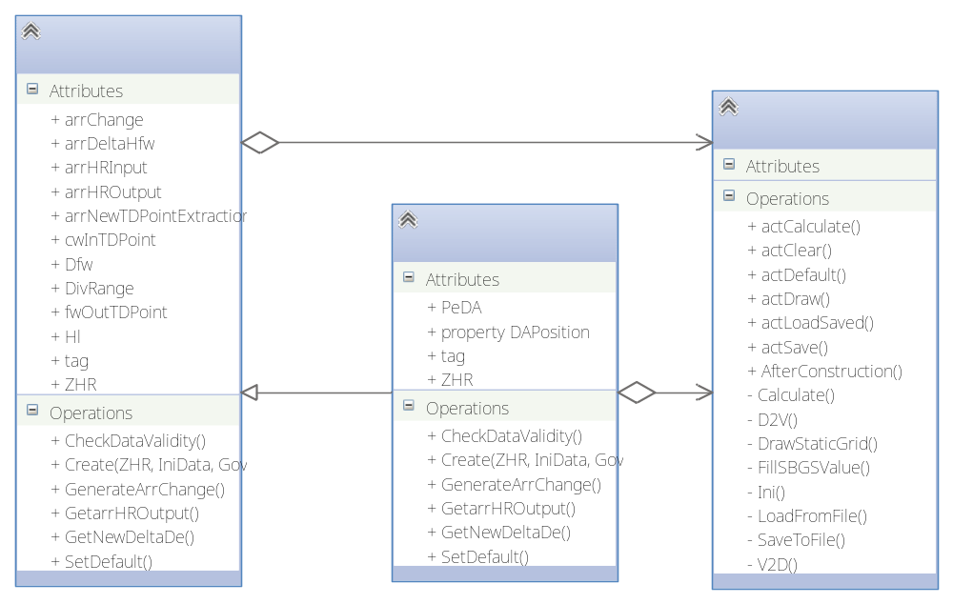
图 3-6 回热设计模块数据类和界面类

进入回热系统设计界面后，除氧器下拉文本框若选中了Yes项，则THRSysWithDA的实例对象aHRSysWithDA被初始化，若选中No项，则THRSys的实例对象aHRSys被初始化。通过调节回热抽汽级数，程序会不断动态刷新数据域，并针对每个回热器附上初始设置值。数据域更新的同时，界面也会随之动态响应以将信息实时反馈给用户。对于包含除氧器的热力系统，除氧器的位置在初始化时默认设置为回热级数的中间值。
回热系统热平衡计算环节包含了本模块最核心的算法。依据第二章阐释的回热系统计算原理，本模块中回热系统热平衡计算的物理流程见图3-7。
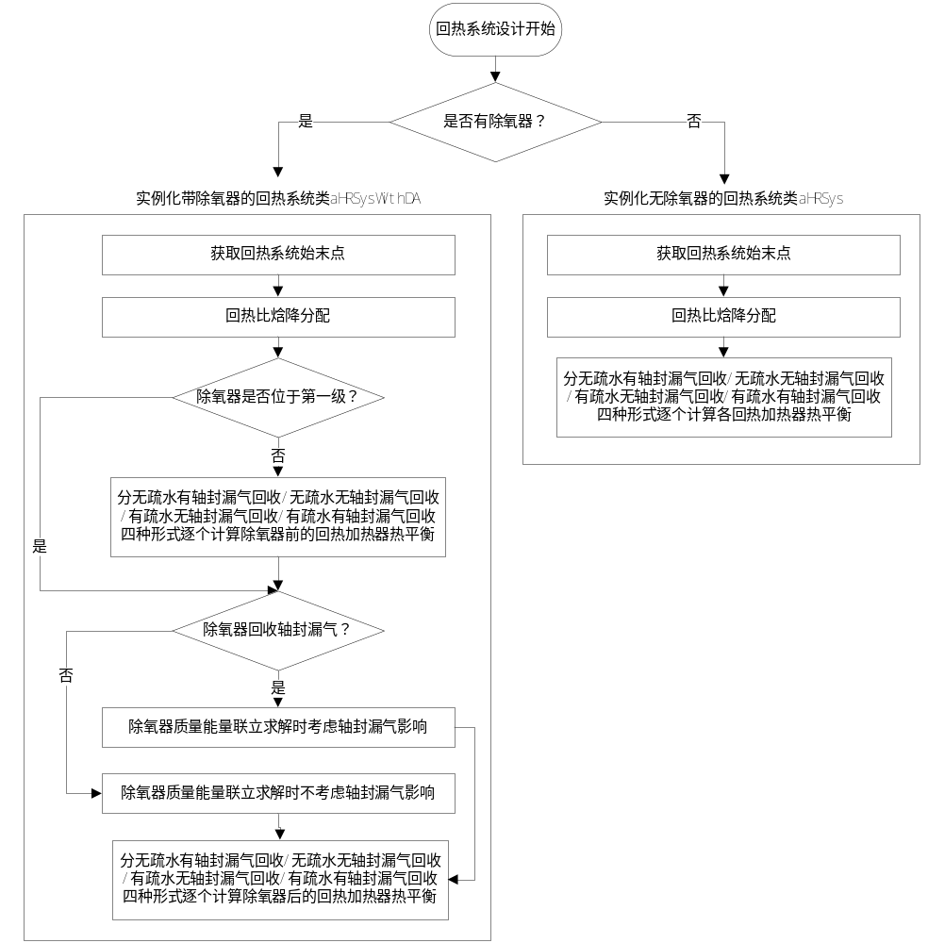图 3-7 THRSys（THRSysWithDA）类的热平衡计算流程

值得一提的是，程序充分考虑了轴封漏气的回收位置对抽汽量的影响，分别按照高压级回收、除氧器处回收、低压级处回收和凝汽器处回收这几种情况分类设置了热平衡算法。类似地，对于每级回热加热器是否存在上级疏水回流的情况也进行了完整的讨论。

级分配系统设计模块
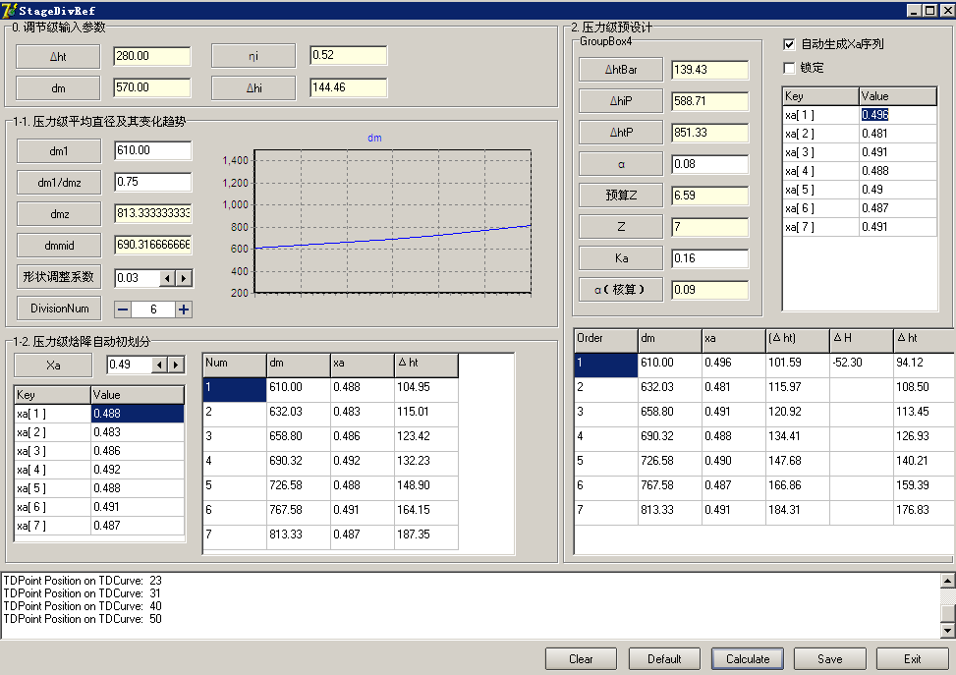
图3-8 焓降分配参考模块
压力级焓降分配模块包含一个重要子模块：焓降分配参考模块（见图3-8）。进入级分配设计界面后点击“Guidance”即可进入参考模块。参考模块遵照冯慧雯版《汽轮机热力课程设计指导书》的焓降分配流程设计，包括了“调节级输入参数汇总”、“压力级平均直径及其变化趋势”、“压力级焓降自动划分”和“压力级预设计”四个环节。
其中“压力级平均直径及其变化趋势”环节采用图解法进行设计，比焓降的估算值通过式3-2实现。
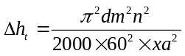 (3-2)
比焓降分配参考模块的工作流程如图3-9所示。
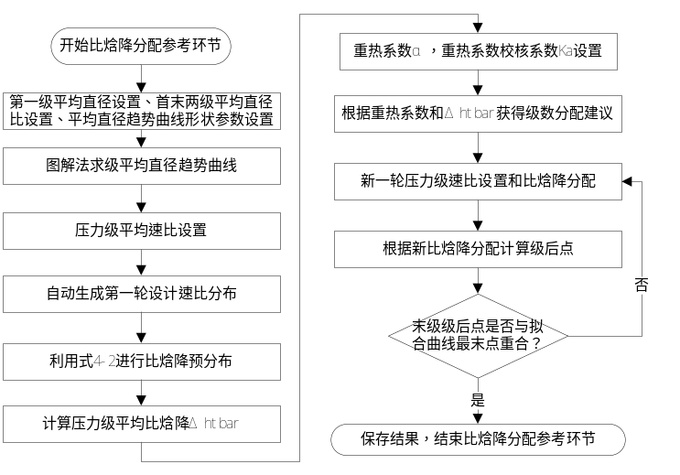
图 3-9 比焓降分配参考模块的工作流程图
用户在这个模块只需依次输入压力级第一级平均直径、首末级直径比、平均直径变化规律曲线形状系数、基准速度比、重热系数及其调整系数这些变量，点击“计算”按钮，程序即可自动生成一套设计方案。此外，用户还可根据需要自行调整各级速比。
经过比焓降分配参考模块后需要返回级分配设计主界面（见图3-10），通过“Load Data”按钮将保存的辅助设计参数载入表格，与此同时程序会自动计算和显示辅助值与平均分配原则之间的差异值。
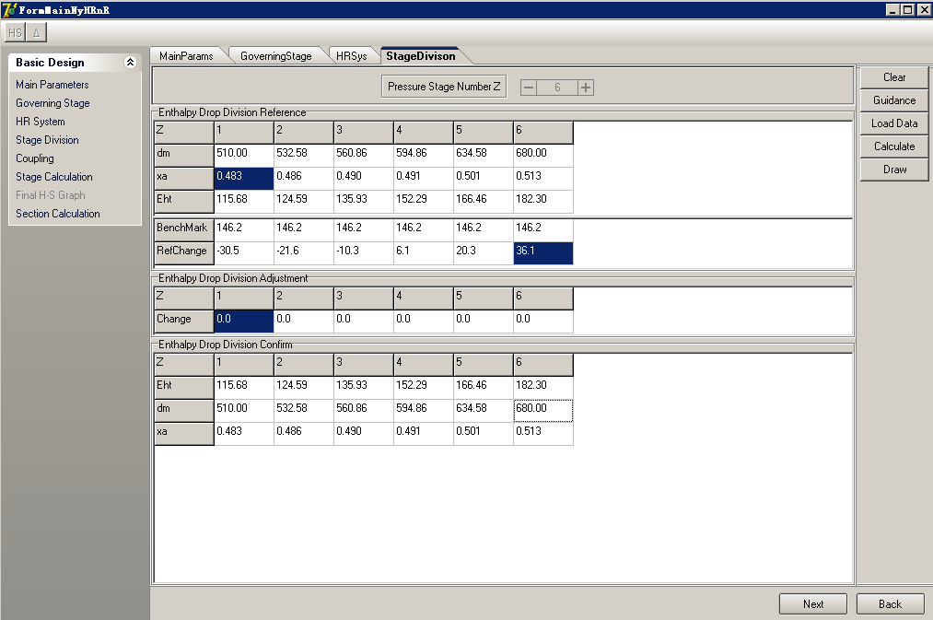
图 3-10 级分配系统设计界面
用户可以根据需要自行调整焓降分配，将调整值填入“Enthalpy Drop Division Adjustment”表格内，程序通过式3-3反算出各级的速比：
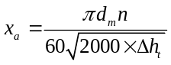 (3-3)
点击“Calculate”按钮后程序会更新焓降分配表，新的比焓降分配、级平均直径和速比会显示在“Enthalpy Drop Division Confirm”表格中。

回热与压力级协调优化设计模块
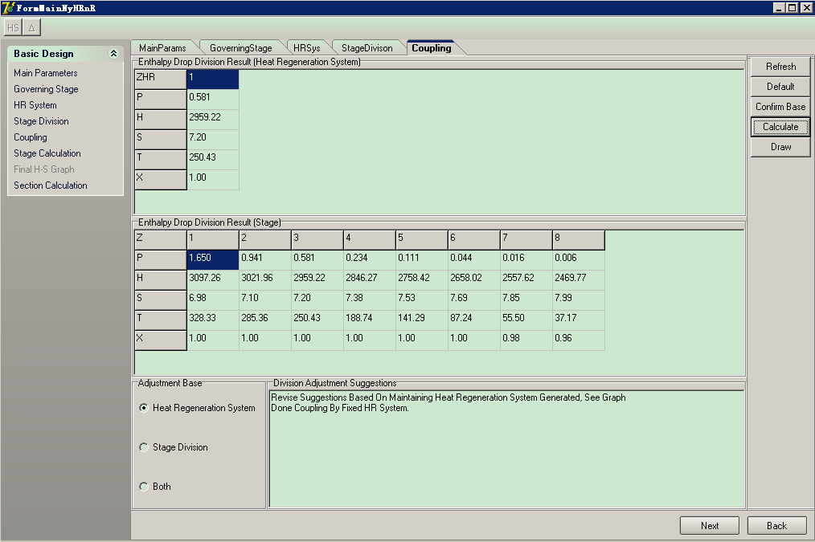
抽汽点
级后点
耦合方式选择
信息框

图 3-11 级分配与回热系统协调优化分配模块
进入该模块时，程序首先对压力级后热力点与抽汽参数进行对比，若发现不吻合项目则提示用户进行数据调整。用户在“Adjustment Base”选项框中选择合适的协调方法后，点击“Confirm Base”进行确认，此时会产生调整分配的建议值并刷新列表，在用户点击“Calculate”按键后程序将级和回热分配的建议值分别传入程序TCoupling类的数据接口arrNewHRSysOutTDPoint和arrNewStageDivEht中。
本模块中包含了三种算法，第一种是根据级后点调整回热焓降分配的算法，第二种是根据抽汽点调整级焓降分配的算法，第三种是随机遍历两者相邻可行域反向调整回热和级焓降分配的算法。

根据级后点调整回热焓降分配
级后点特指级焓降分配后根据拟定热力过程曲线得到的级后热力点。此算法的核心思想是，当抽汽点和级后热力点不重合时，抽汽点自动更正为相邻的级后点，随后根据新的抽汽点反向计算出新的回热分配。算法流程如图3-12：
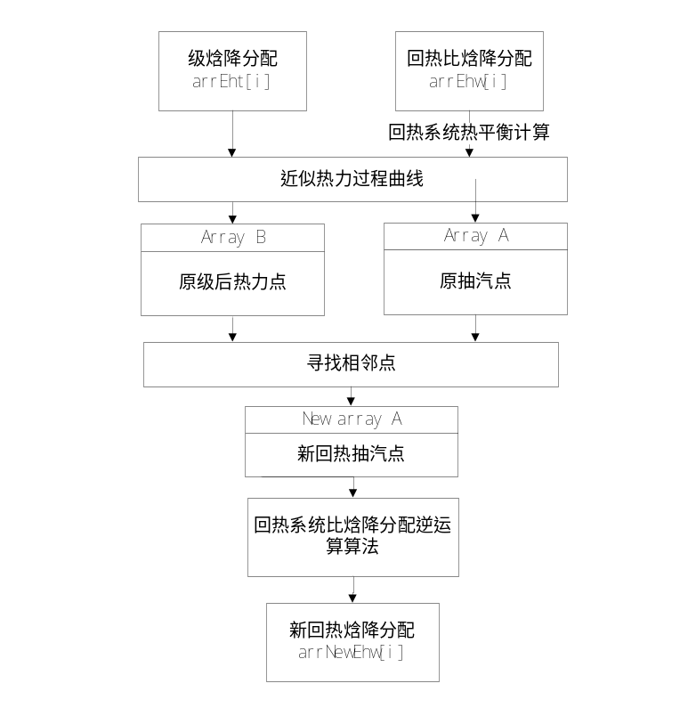
图 3-12 根据级后点调整回热焓降分配的算法
由抽汽点反算得到级回热焓降分配的算法流程见图3-13，该算法从抽汽压力出发，经压损得到加热器工作压力，查取相应的饱和水温即为疏水温度，减去端差后得到给水出口水温，由水压得到相应的出口给水比焓，给水比焓之差即为新分配的回热焓降。
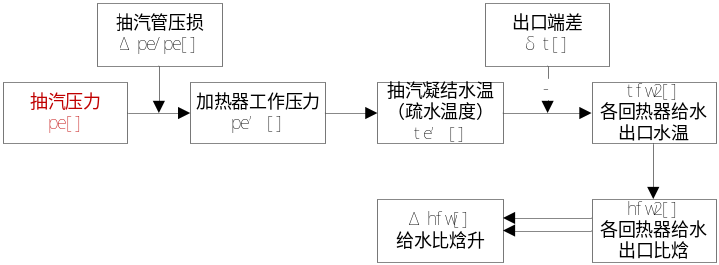
图 3-13 根据抽汽点反算回热焓降分配
严格意义上来说，该耦合算法并不完全依赖于级后参数点，其原因在于两个方面，一方面是受到了总回热焓降的限制，二方面是回热级数始终不大于热力级数，其参数自由度小于级分配的自由度。此现象的具体阐释如下（见图3-14）：
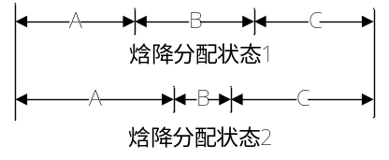
图 3-14 根据级后点调整回热焓降分配的算法局限性的说明
如上图所示，假设原比焓降分配结果为A,B,C，其总焓降分配值为一定值。随后将第一级焓降A增加ΔA，第二级焓降B减短ΔB，受总焓降的限制，第三级焓降C需增长(ΔB-ΔA)。由此可见，总有一个回热加热器需要用于抵消其他所有加热器带来的焓降影响。为方便起见，程序中将最后一级(低压)加热器视为默认的“被动分配焓降加热器”。为解决被动分配焓降加热器的重合点问题，需要用到另一个更为简单的耦合方法“根据抽汽点调整级的焓降分配”。

根据抽汽点调整级的焓降分配
该方法涉及将目标重合点设置为抽汽点。首先需根据初始级和回热分配在近似热力过程曲线上得到相应的级后点和抽汽点。然后通过对比找到临近的配对点，将抽汽点参数直接赋值给与之配对的级后热力点，最终通过级分配的逆运算获得新的级分配结果。具体流程如图3-15所示。
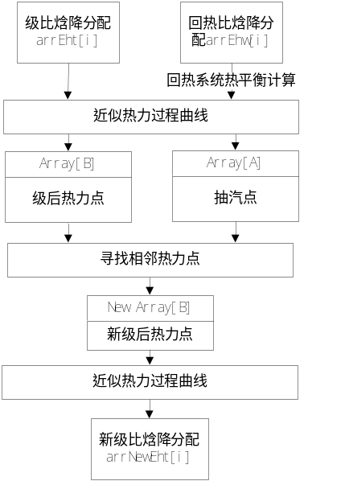
图3-15 根据抽汽点调整级的焓降分配
级分配的逆运算是通过一组级后热力点反算级的理想比焓降的方法。其物理过程如图3-16所示。
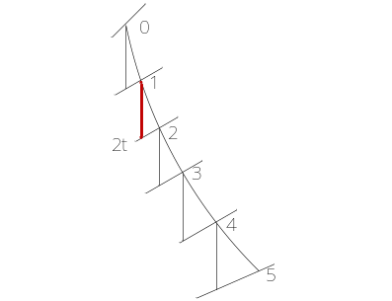
图 3-16 级分配逆运算图示
假设级后点分配调整结果如图3-16所示，欲求每级比焓降分配，需利用级后热力点的压力和级前热力点的熵得到理想级后点，级前热力点与理想级后点之间的焓差即为所需的理想比焓降。

随机遍历可行域，反向调整回热和级焓降分配
该耦合方法涉及调整回热和级两个系统的焓降分配：来自级后和抽汽点的匹配对自行组成可行域的上下界，程序会在各可行域内随机确定目标重合点，进而分别进行级和回热系统的逆向运算，获取相应的新焓降分配（见图3-17）。
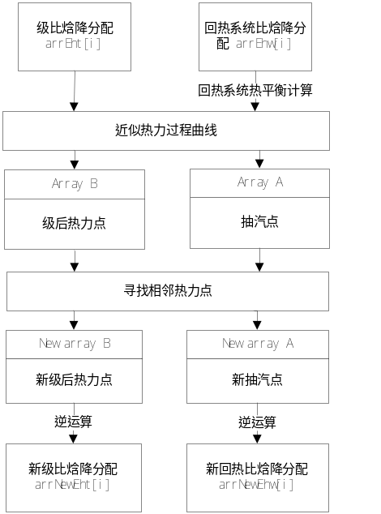
图 3-17 随机遍历可行域反向调整回热和级焓降分配
根据此算法，方案产生器可以同时产生多组分配方案，将每个方案的后续详细计算进一步完善，得到整机性能指标后，横向比较各方案的整机内效率η_{i} ，最终判定出最优方案。具体流程见图3-18。
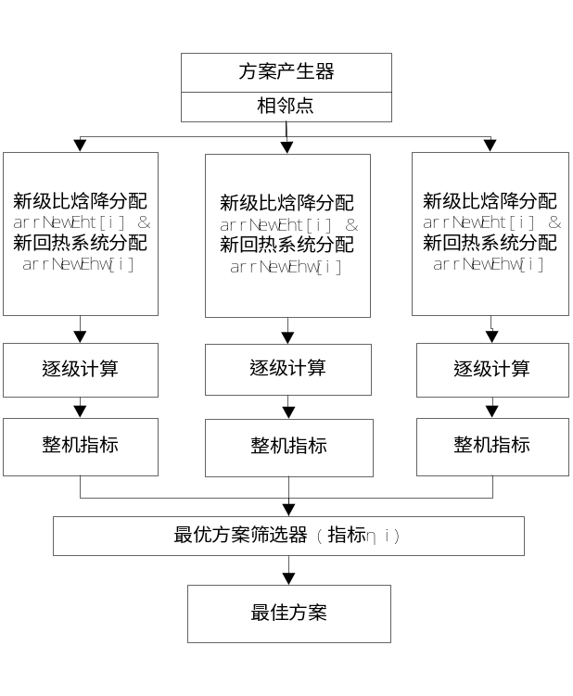
图 3-18 优化算法

压力级详细设计模块
压力级详细设计模块由三个自动生成的表格、一个待用户输入的表格以及一个通过计算进行自动修正的表格组成。其中左上方表格“Governing Stage Design Parameters”会自动录入调节级设计参数，为压力级设计提供一定的参考，左下方“Steam Extraction Information”是抽汽点位置以及抽汽量信息，右上方“Automatic Input”表格内是级焓降分配环节以及定义好了的各级流量、焓降分配、平均直径和速比设置，“Manual Input”表格内是需要用户手动输入的压力级参数，“Automatic Settings”表格内是程序根据初算结果自行获得的上级余速动能被下级利用的份额。
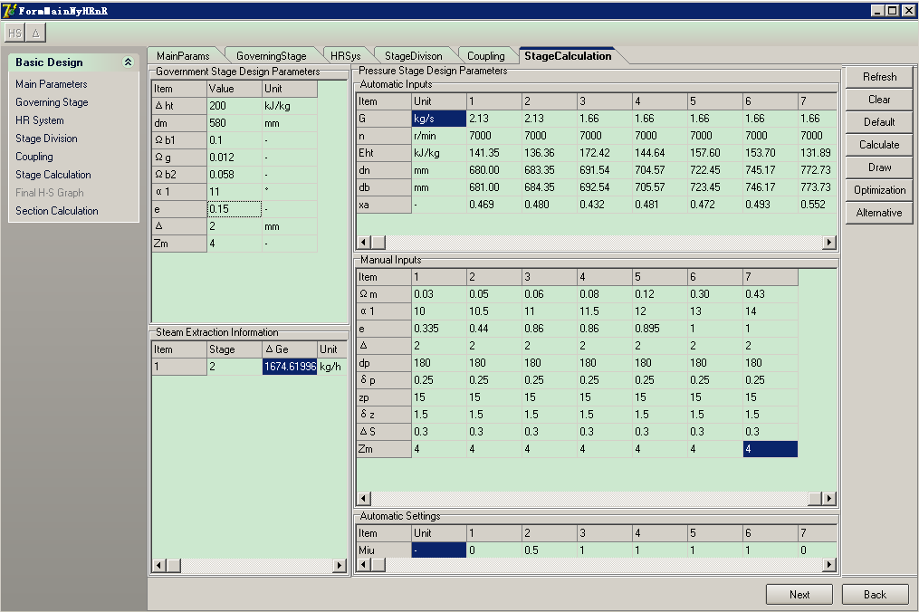
自动生成的输入
用户手动输入
程序自行分析的获得系数
调节级参数汇总
回热抽汽信息汇总

图 3-19 压力级详细设计界面
压力级详细设计模块（见图3-19）的功能是实现压力级逐级计算。该模块的计算流程见图3-20。
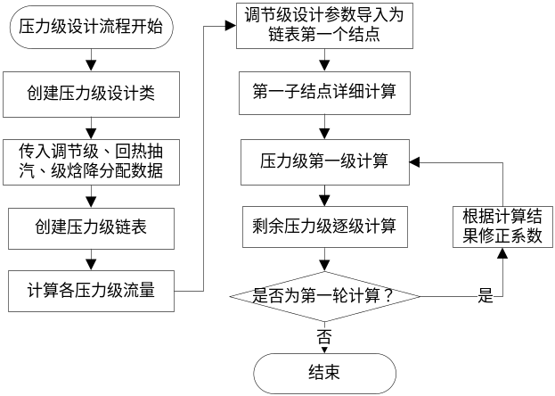
图 3-20 压力级详细设计流程
用户的必要操作包括输入各级反动度、喷嘴出汽角、部分进汽度、叶根叶顶盖度、隔板直径、汽封间隙、汽封齿数、围带厚度和喷嘴组数。剩余的参数由程序根据之前的设计参数自行赋值得到。输入完毕后点击“Calculate”按钮程序会自行逐级计算（计算流程在本文第二章中已做过详细介绍），最终压力级详细设计结果会显示于“级详细设计结果汇总”弹框内。
压力级的数据结构是通过链表实现的，结合压力级的特征，前后级数据之间靠级后热力点紧密联系，而影响级后热力点的因素除了级内参数外，还受到与级与级之间的平均直径变化、部分进汽度匹配关系、级间抽汽、上级余速方向与下级喷嘴进口方向符合关系等相关联的余速利用系数的影响。故有必要在第一轮详细计算后根据设计结果修正余速利用系数，进行第二轮计算。
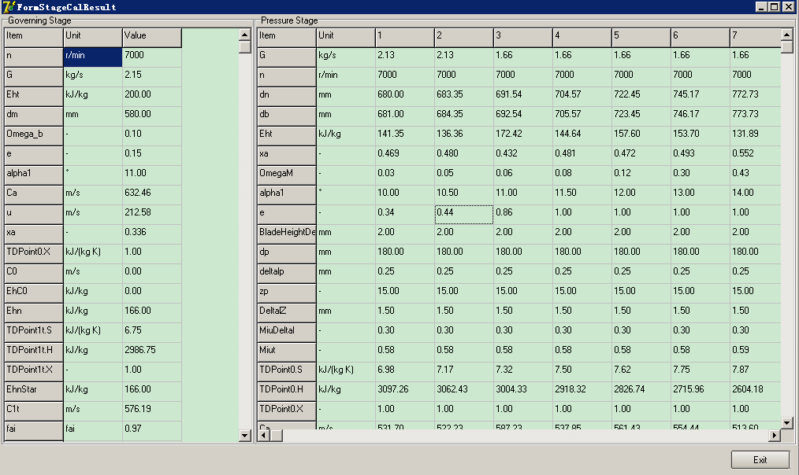
图 3-21 压力级详细设计结果汇总界面
“级详细设计结果汇总”弹框（见图3-21）内列出了完整的级设计信息，包括调节级和压力级的各项设计参数和指标。

整机性能指标汇总模块
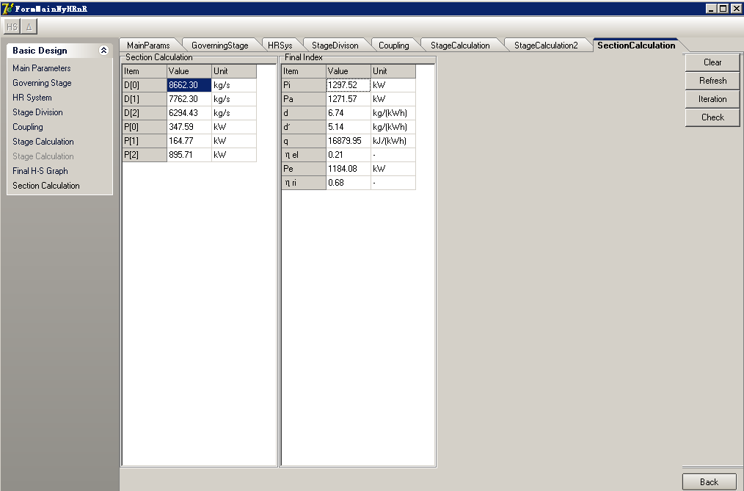
图 3-22 整机性能指标汇总界面
整机性能指标汇总模块（见图3-22）的功能在于自动汇总并显示各个级段的流量、功率、汽轮机总功率、发电机功率、汽耗率、回热停用时估计汽耗率、热耗、绝对电效率和相对内效率。计算流程见图3-23。
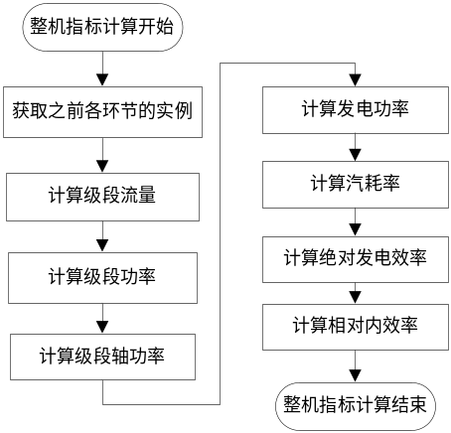
图 3-23 整机性能指标汇总流程
在数据初始化环节TSectionCal类会自动整理前面环节的参数，通过Constructor Create事件将外参转化为内参，进而响应用户操作进行相应的计算。

图表自动查阅功能实现
程序实现中，公式的修正系数均来自于经验图表，图表是通过图形分析软件在原图基础上进行采点分析后，采用数值方法得出拟合公式，后将拟合系数以常数形式存储在制定类中，当用户调用该类的实例时，类内部算法首先通过判断横纵坐标位置确定相关的两个拟合公式，后通过线性插值获得所需的修正系数，并传入计算实例。

模块测试

主进汽参数设计模块测试
作为本模块的测试，针对冯慧雯热力设计课程指导书25MW汽轮机热力系统的设置见表4-1，采用定功率设计。
表 4-1 模块实例测试
项目 | 意义 | 值 | 单位 | 项目 | 意义 | 值 | 单位
Pr | 电站额定功率 | 2500 | kW | ΔDl | 轴封漏气量 | 1000 | kg/h
Pe | 电站设计功率 | 2000 | kW | ΔDl' | 回收的轴封漏气量 | 700 | kg/h
t0 | 进汽温度 | 435 | ℃ | Cok | 主汽门和调节阀中节流损失 | 0.04 | -
Tfw | 给水温度 | 105 | ℃ | λ | 排汽管阻力系数 | 0.1 | -
Pfp | 给水泵压力 | 6.27 | Mpa | Cex | 排汽管汽流速度 | 100 | m/s
N | 转速 | 3000 | r/min | ηri | 相对内效率 | 0.855 | -
p0 | 进汽压力 | 3.43 | Mpa | ηg | 发电机效率 | 0.97 | -
Bpc | 背压 | 0.0049 | Mpa | ηax | 轴端效率 | 0.99
tw1 | 冷却水温度 | 20 | ℃ | ηgearbox | 减速器效率 | 1 | -
Pcp | 凝结水泵压力 | 1.18 | Mpa | m | 回热抽汽增大系数 | 1.12 | -
ΔDej | 射汽抽汽器用汽量 | 500 | kg/h | ΔD/D0 | 蒸汽余量系数 | 0.027 | -
Δtej | 射汽抽汽器温升 | 3 | ℃ | D0 | 蒸汽量 | 待求 | kg/h

点击计算和绘图按钮获得流量 86611kg/h（见图4-1），并在弹窗中自动绘制出了平滑的近似热力过程曲线，界面的表格中显示了对应的三个插值热力点。
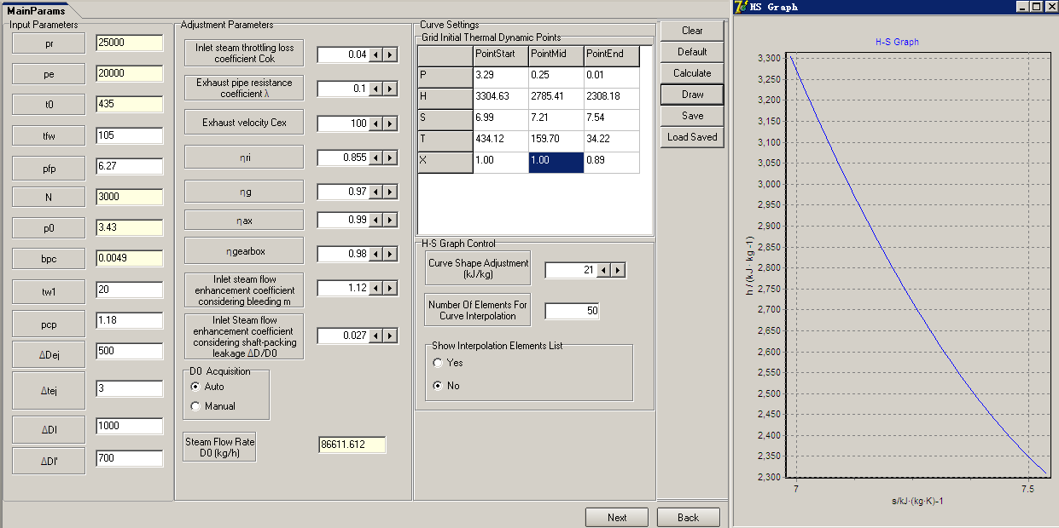
图 4-1 系统参数详细设计模块测试结果
由于标准值为86t/h，模块结果与标准值之间误差为 (86.6-86)/86*100%=0.7%，意味着模块通过验证。

调节级设计模块测试
本模块利用了冯慧雯热力设计课程指导书中提供的N50-8.82-535型机组的调节级参数进行了测试（见图4-2）。
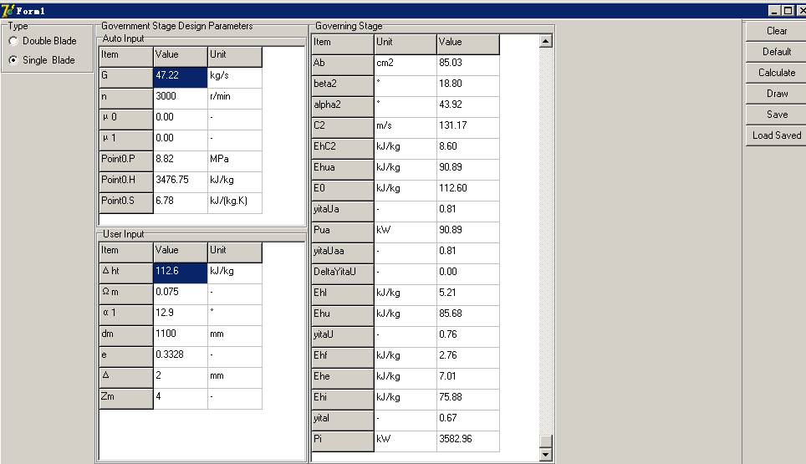
图4-2 调节级设计模块测试
测试结果与参考值对比见表4-2：
表 4-2 调节级模块测试结果
级输入参数 | 项目 | 型式：单列调节级
级输入参数 | 属性 | 代号 | 单位 | 参考值
级输入参数 | 蒸汽流量 | G | kg/s | 170.09
级输入参数 | 级前压力 | p0' | Mpa | 8.38
级输入参数 | 级前焓值 | h0' | kJ/kg | 3479.6
级输入参数 | 级前比容 | t0' | ℃ | 534
级输入参数 | 平均直径 | dm | mm | 1100
级输入参数 | 理想比焓降 | Δht | kJ/kg | 112.6
级输入参数 | 理想速度 | Ca | m/s | 475
级输入参数 | 圆周速度 | u | m/s | 173
级输入参数 | 速比 | xa | —— | 0.364
级输入参数 | 部分进汽度 | e | —— | 0.3328
级输出参数 | 属性 | 代号 | 单位 | 参考值 | STFPD | 误差
级输出参数 | 静叶叶高 | ln | mm | 22.9 | 22.4 | -2.18%
级输出参数 | 出口汽流速度 | C2' | m/s | 132.7 | 131.2 | -1.13%
级输出参数 | 动叶速度系数 | ψ | - | 0.921 | 0.92 | -0.11%
级输出参数 | 动叶出汽角 | β2' | ° | 19.72 | 19.4 | -0.16%
级输出参数 | 余速损失 | Δhc2 | kj/kg | 8.79 | 8.6 | -2.16%
级输出参数 | 叶高损失 | Δhl | kj/kg | 6.32 | 5.21 | -17.56%
级输出参数 | 摩擦损失 | Δhf | kj/kg | - | 2.76 | -
级输出参数 | 部分进汽损失 | Δhe | kj/kg | 8.04 | 7.01 | -12.81%
级输出参数 | 级有效比焓降 | Δhi | kj/kg | 76.12 | 75.88 | -0.32%
级输出参数 | 级效率 | ηi | —— | 0.6758 | 0.67 | -0.86%
级输出参数 | 级内功率 | Pi | kw | 3595.6 | 3582.96 | -0.35%

通过对比可知，除了叶高损失和部分进汽损失外，软件设计结果能很好地吻合与标准值(误差在3%以内)。以上两个超标的损失或因与原著采用了不同的损失模型引起，此外，原著中将摩擦损失和部分进汽损失归为了一项，STFPD中则分开计算，故存在差异。但总体而言，因为以上损失值都很小，故对于级整体评价指标（级效率和级内功率）影响很小。

回热系统设计模块测试
利用冯慧雯热力设计课程指导书25MW抽凝式汽轮机进行模块测试，测试结果见图4-3。
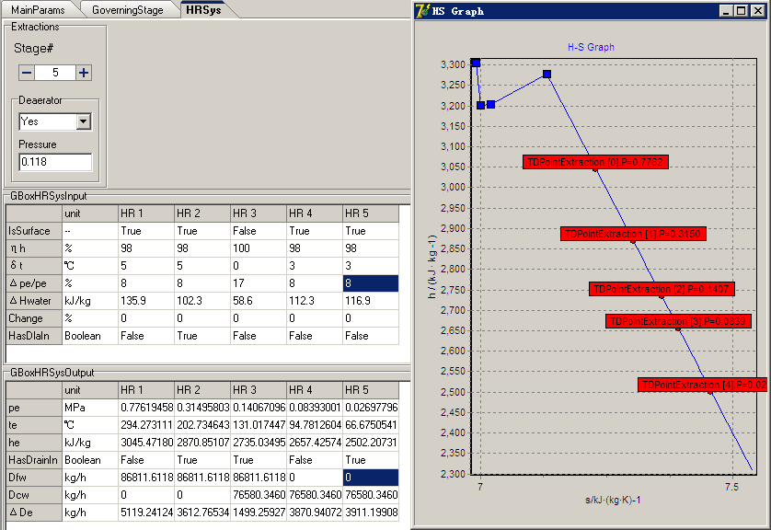
图 4-3 回热设计模块测试
测试结果与参考值对比见表4-3：
表 4-3 回热设计模块测试结果
热平衡计算数据
加热器 |  |  |  | H1 | H2 | H3 | H4 | H5
抽汽压力 | pe | Mpa | 参考值 | 0.745 | 0.316 | 0.142 | 0.086 | 0.029
抽汽压力 | pe | Mpa | 程序结果 | 0.776 | 0.314 | 0.141 | 0.084 | 0.027
抽汽压力 | pe | Mpa | 误差 | -4.16% | 0.63% | 0.70% | 2.33% | 6.90%
凝结水量 | Gfw | t/h | 参考值 | 86.81 | 86.81 | 76.58 | 76.58 | 76.58
凝结水量 | Gfw | t/h | 程序结果 | 86.81 | 86.81 | 76.5 | 76.5 | 76.5
凝结水量 | Gfw | t/h | 误差 | 0.00% | 0.00% | 0.10% | 0.10% | 0.10%
抽汽量 | ΔDe | t/h | 参考值 | 5.194 | 2.784 | 1.504 | 3.89 | 4.027
抽汽量 | ΔDe | t/h | 程序结果 | 5.119 | 3.612 | 1.499 | 3.871 | 3.911
抽汽量 | ΔDe | t/h | 误差 | 1.44% | -29.74% | 0.33% | 0.49% | 2.88%
由对比结果可见，程序计算出的抽汽量与参考值基本吻合，第二级抽汽由于轴封漏气量的引入导致了较大差异，原因在于两者对轴封漏气的焓值定义存在差异，而轴封漏气的焓值主要受到调节级设计的影响，本程序中的流程是先详细计算调节级再根据其平均比焓获得轴封漏气参数，而参考文献中事先未设计调节级，采用的办法是直接对调节级焓值进行了估取，因此结果的差异来源于调节级的不同设计。

级分配系统设计模块测试
级分配系统设计模块的意义在于提供合理的通流部分形状、合理的级数建议以及合理的焓降分配。而这三个指标尚无统一的衡量标准，因此，本模块的性能测试重点在于考证其计算建议是否合乎经验范围。
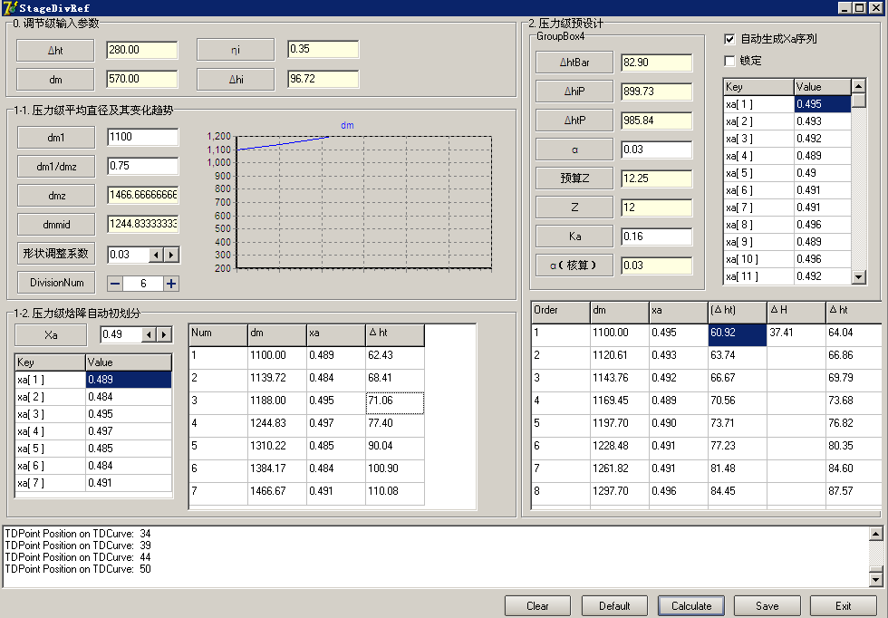
图 4-4 级分配系统设计模块测试
本模块利用冯慧雯热力设计课程指导书提供的N25-3.5/435机型的设计资料进行测试（见图4-4），输入见表格4-4。
表 4-4 级分配系统设计参考模块测试输入
项目 | 意义 | 值 | 默认单位
dm1 | 第一压力级平均直径 | 1100 | mm
dm1/dmz | 首末压力级平均直径之比 | 0.75 | -
形状调整系数 | 调整平均直径变化曲线形状 | 0.03 | -
DivisionNum | 图解法分段数 | 6 | -
Xa | 最佳速比选取基准 | 0.49 | -
α | 重热系数 | 0.03 | -
Ka | 重热系数校核系数 | 0.16 | -

由图4-4所示，该模块按照上述输入自动计算出级划分建议Z=12，符合该机型的常见级划分范围。由程序得到的焓降分配和通流部分形状如图4-5所示。
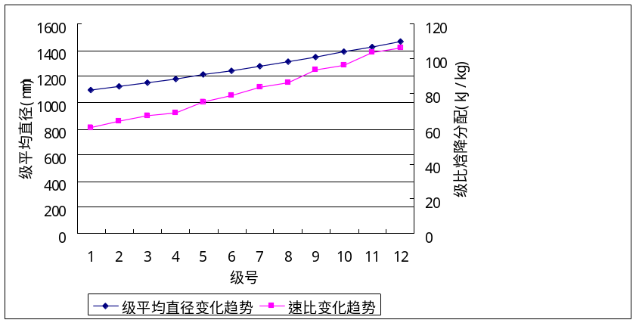
图 4-5 测试得到的焓降分配和通流部分形状
由上图可以看出，级的平均直径变化趋势是光滑渐扩的，符合通流部分变化规律，各级比焓降分配在60~120kJ/kg范围内，且末级比焓降适当增大，符合经验取值规律。综合以上分析，级分配系统设计模块通过测试。

压力级详细设计模块测试
压力级设计模块测试利用了冯慧雯热力设计课程指导书中提供的25MW机组第一压力级参数作为参考值，测试结果见表4-5。
表 4-5 STFPD第一压力级设计结果与参考值对比
属性 | 项目 | 单位 | 第一压力级
属性 | 项目 | 单位 | 参考值 | STFPD | 误差
蒸汽流量 | G | kg/s | 46.77943 | 46.77943 | 0.00%
喷嘴平均直径 | dn | mm | 1100 | 1100 | 0.00%
动叶平均直径 | db | mm | 1100 | 1100 | 0.00%
级前压力 | p0 | Mpa | 8.38 | 8.38 | 0.00%
级前温度 | t0 |  | 534 | 534.2877 | 0.05%
级前比焓 | h0 | kj/kg | 3479.6 | 3479.6 | 0.00%
圆周速度 | u | m/s | 173 | 173 | 0.00%
理想比焓降 | Δht | kj/kg | 112.6 | 112.6 | 0.00%
喷嘴理想出口汽流速度 | Ca' | m/s | 475 | 474.538 | -0.10%
速比 | Xa |  | 0.364 | 0.364565 | 0.16%
反动度 | Ωm |  | 0.075 | 0.075 | 0.00%
喷嘴理想比焓降 | Δhn | kj/kg | 104.25 | 104.155 | -0.09%
喷嘴滞止比焓降 | Δhn* | kj/kg | 104.25 | 104.155 | -0.09%
喷嘴理想出口速度 | C1t | m/s | 456.6 | 456.4099 | -0.04%
喷嘴速度系数 | φ |  | 0.97 | 0.97 | 0.00%
喷嘴出口汽流速度 | C1 | m/s | 443 | 442.7176 | -0.06%
喷嘴损失 | δhn | kj/kg | 6.2 | 6.155561 | -0.72%
喷嘴出口压力 | p1 | Mpa | 6.13 | 6.17188 | 0.68%
喷嘴出口温度 | t1 |  | 484 | 483.5627 | -0.09%
喷嘴出口比容 | v1 | m3/kg | 0.0552 | 0.053587 | -2.92%
喷嘴面积 | An | cm2 | 58.86 | 56.38564 | -4.20%
喷嘴出口气流角正弦 | sinα1 |  | 0.2236 | 0.22359 | 0.00%
喷嘴出口气流角 | α1 | ° | 12.92 | 12.92 | 0.00%
喷嘴叶高 | ln | mm | 22.9 | 21.92752 | -4.25%
部分进汽度 | e |  | 0.3328 | 0.3328 | 0.00%
动叶进汽相对速度 | w1 | m/s | 278.5 | 276.8133 | -0.61%
动叶入口动能 | Δhw1 | kj/kg | 38.73 | 38.31281 | -1.08%
动叶理想比焓降 | Δhb | kj/kg | 8.46 | 8.445 | -0.18%
动叶滞止焓降 | Δhb* | kj/kg | 47.19 | 46.75781 | -0.92%
动叶出口理想速度 | w2t | m/s | 306.8 | 305.7939 | -0.33%
动叶速度系数 | Φ |  | 0.921 | 0.921 | 0.00%
动叶出口实际速度 | w2 | m/s | 282 | 281.6362 | -0.13%
动叶损失 | δhb | kj/kg | 7.16 | 7.095919 | -0.89%
动叶出口速度 | C2 | m/s | 132.7 | 131.5855 | -0.84%
余速损失 | δhc2 | kj/kg | 8.79 | 8.657372 | -1.51%
级后压力 | p2 | Mpa | 6.01 | 6.015851 | 0.10%
级后温度 | t2 |  | 492 | 482.1882 | -1.99%
级后比容 | v2 | m-3 | 0.0572 | 0.054935 | -3.96%
动叶排汽面积 | Ab | m2 | 95.82 | 91.24645 | -4.77%
动叶出口角正弦 | sinβ2 | —— | 0.3374 | 0.331583 | -1.72%
动叶出口汽流角 | β2 | ° | 19.72 | 19.36489 | -1.80%
动叶叶高 | lb | mm | 24.7 | 23.92752 | -3.13%
叶高损失 | δhl | kj/kg | 6.32 | 4.963141 | -21.47%
轮周有效比焓降 | Δhu | kj/kg | 84.15 | 85.72801 | 1.88%
轮周效率 | ηu'' |  | 0.7472 | 0.805406 | 7.79%
摩擦损失和部分进汽损失 | δhf+δhe | kj/kg | 8.04 | 9.631702 | 19.80%
级有效比焓降 | Δhi | kj/kg | 76.12 | 70.07387 | -7.94%
级效率 | ηi |  | 0.6758 | 0.622326 | -7.91%
级内功率 | Pi | kw | 3595.6 | 3278.016 | -8.83%
STFPD第一压力级设计结论与标准值对比结果与调节级得到的反馈一致，STFPD与标准值的主要差距集中在损失模型的差异上，此外，通过喷嘴出口比容的差异不难发现水蒸气热力性质表查阅的误差也对结果起到了一定的影响，因为比容的微小差异会引起喷嘴出口面积设计值的较大差异，从而导致叶高或部分进汽度的改变，而这两个参数直接关系到叶高损失和部分进汽损失这两个重要的级内损失来源。

